区块链合约第一阶段实验报告
一、实验环境与基础设施
项目 | 配置与说明
前端预览地址 | http://127.0.0.1:5173/web/ （服务器根目录设为项目根目录以暴露 artifacts/）
本地链环境 | Ganache 运行在 http://127.0.0.1:7545；MetaMask 网络切换至 chainId = 1337
资源目录 | - ABI：artifacts/TrustManager_metadata.json  - 字节码与产物：artifacts/TrustManager.json
前端依赖库 | - 使用 ethers@6（UMD 版本，通过 window.ethers 调用）  - 默认钱包为 window.ethereum（MetaMask）  - 只读回退：`JsonRpcProvider('http://127.0.0.1:8545'
交易配置 | - 交易类型：type: 0 (legacy)  - 固定 gasPrice = 2 gwei  - gasLimit 由钱包或节点自动估算
二、实验方法与流程结果分析
（1）变量与参数输入
参数名称 | 说明 | 范围与方向
successRate | 成功率 | 0–100，正向
responseTime | 响应时间（毫秒） | 负向
onlineDelta | 在线时长增量（秒） | 正向累加
recommendValue | 推荐分 | 外部推荐信号
recommendWeight | 推荐权重 | 0–100，推荐影响占比
rounds | 实验轮次 | 建议 10–30
relationType | 关系类型 | C2C / B2C / B2B / G2B / G2C / C2G
（2）典型一轮流程
- 可选推荐阶段
调用 addRecommendation() 或 addRecommendationRel()。
- 指标更新阶段
调用 updateNodeMetrics() 或 updateNodeMetricsRel()。
- 读取节点状态
调用 nodes(...) 或 getRelState(...)，记录 trustValue 等指标。
- 静态模拟与防错
使用 staticCall 先行模拟，捕获潜在 revert 原因。
写操作采用 sendWithRetry，对 -32603 (Internal JSON-RPC error) 和 UNKNOWN_ERROR 进行有限次数重试。
若节点被黑名单封禁，自动执行 ensureNodeActive 或 removeFromBlacklist（需 owner 权限）。
（3）测试实验结果
1.Ganache 区块信息
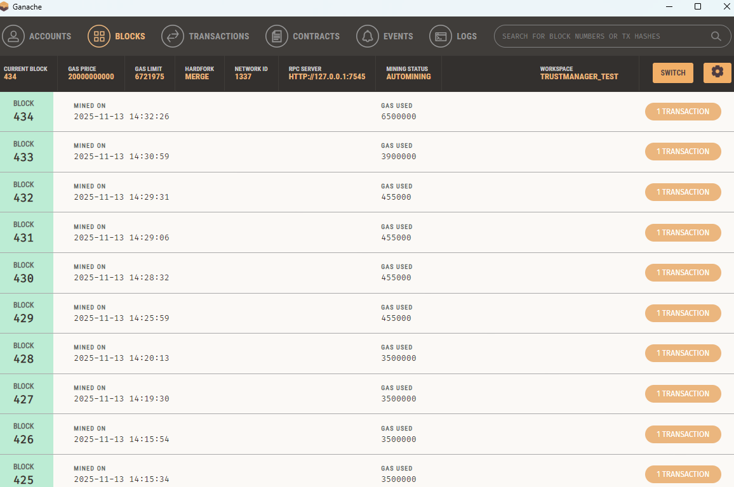
Ganache 区块信息（区块自动挖掘与交易执行）
说明：
每次执行合约操作时，Ganache 自动挖掘新块记录交易，包括注册、推荐与信任值更新操作。可见区块生成连续、交易数据完整，说明智能合约运行与链上交互均正常。
2.Ganache 交易记录
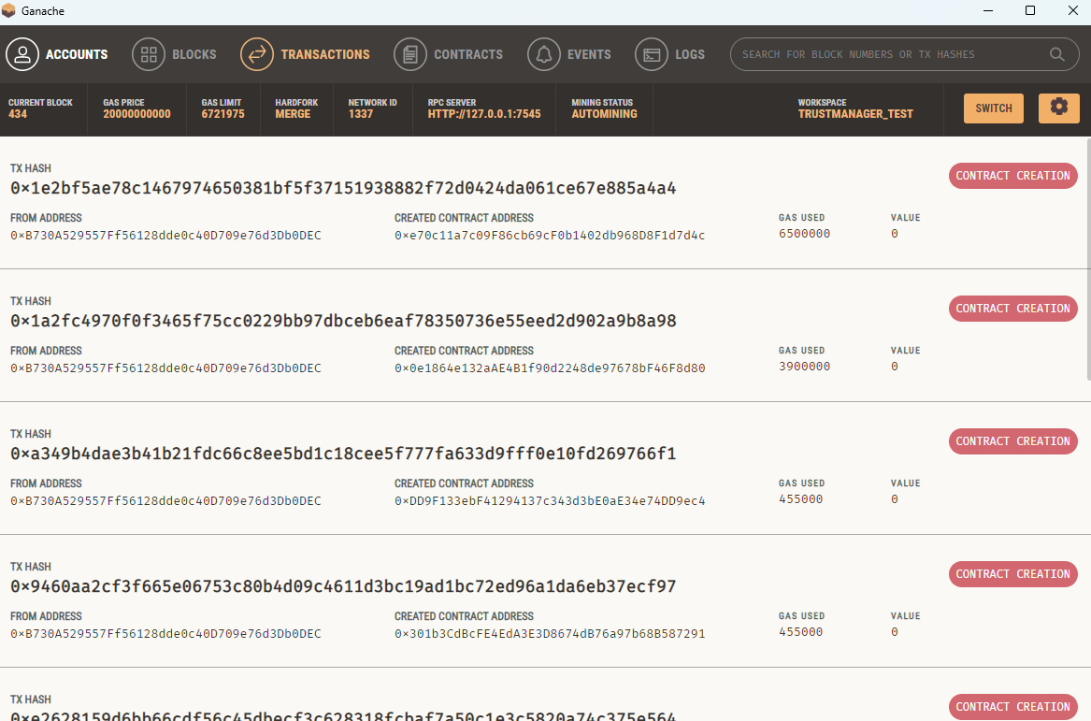
智能合约部署与交易记录（Ganache Transactions）
说明：
图中展示了合约部署与交互的详细记录。每笔交易包含交易哈希、Gas 消耗、创建的合约地址等信息。说明系统在本地私链中运行稳定，合约交互过程可追溯、可验证。
3.信任模型曲线结果
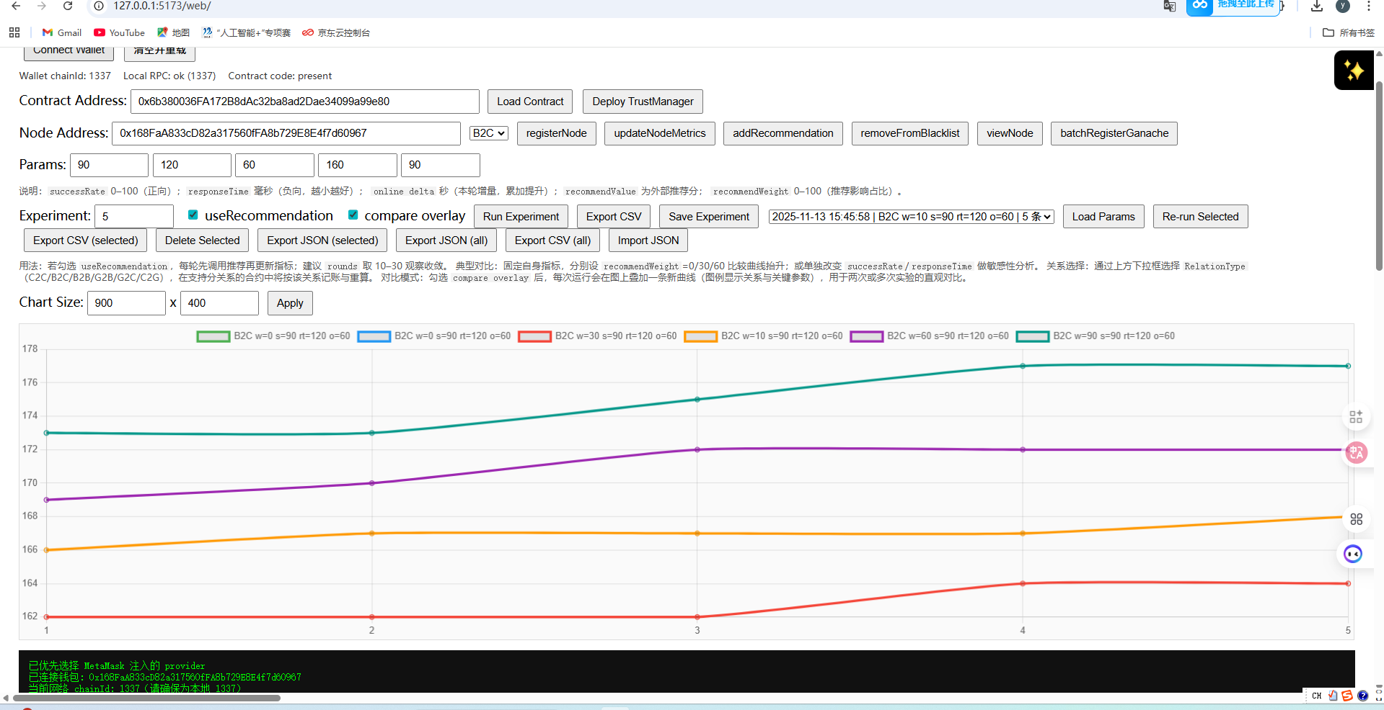
不同推荐权重下 B2C 信任值随轮次变化曲线
说明：
实验设置推荐权重 ，观察信任值随交互轮次的变化。
结果显示：
- 当 时，信任完全来源于直接交互，增长较慢；
- 当 增大时，推荐因素占比提高，信任值提升速度明显加快；
- 曲线在第 4–6 轮后趋于稳定，说明模型收敛性良好。
综上可知，推荐权重对信任累积具有正向促进作用。
（4）实验部分结果表格举例
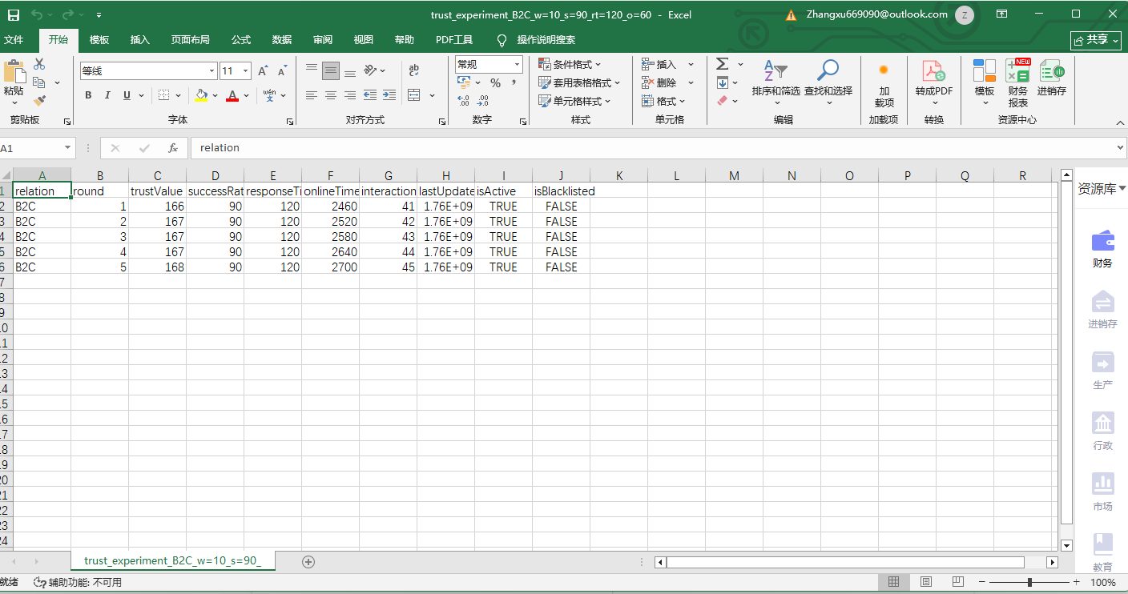
实验结果（B2C，推荐权重 w = 10）
字段 | 含义说明 | 数据变化与分析
relation | 实验关系类型（Business-to-Customer） | 说明本实验研究的是企业–客户之间的信任累积过程。
round | 实验轮次，从 1 到 5 | 表示系统连续运行 5 轮信任计算。
trustValue | 当前轮次结束后的综合信任值 | 从 166 → 167，整体上升缓慢，说明推荐权重较低时，信任主要来源于直接交互，增长不显著。
successRate | 成功率（90%） | 表示每轮交互中 90% 的交易或行为是成功的，稳定性较高。
responseTime | 响应时间（120 毫秒） | 响应时间保持恒定，说明网络交互延迟稳定，不影响模型波动。
onlineTime | 累计在线时长 | 从 2460 → 2700，每轮递增 60 秒（符合在线时间增量设置为 60s）。反映节点持续活跃。
interactionCount | 累计交互次数 | 从 41 → 45，每轮 +1，表示每次调用智能合约增加一次交互记录。
lastUpdated | 最近一次链上更新时间戳 | 显示为 1.76E+09（约等于 2025 年时间戳），每轮自动刷新。
isActive | 节点是否处于活跃状态 | 一直为 TRUE，说明节点在全程中保持正常运行。
isBlacklisted | 是否被列入黑名单 | 一直为 FALSE，说明无异常或违规行为被检测到。
数据趋势总结
- 信任值（trustValue）从 166 → 167，变化幅度极小：
这表明当推荐权重 时，外部推荐的影响力较弱，系统几乎完全依赖于直接交互的成功率与响应时间进行信任计算。
- 成功率和响应时间稳定：
实验设置的成功率（90%）和响应时间（120 ms）保持恒定，因此信任值增长主要由交互次数和在线时长带来的微弱累积决定。
- 在线时长与交互次数递增：
节点持续活跃，每轮交互正常，数据链上记录完整，说明合约逻辑执行稳定。
- 活跃与黑名单标志保持正常：
节点在实验全过程中保持 “活跃 / 未列入黑名单”，说明信任评估逻辑正确，状态控制模块工作正常。
对比分析（结合 w=30、60、90 的实验结果）
当 时，信任增长曲线最平缓；
当 时，曲线陡峭上升，说明推荐权重对信任值增长起显著作用；
这一趋势与图 4-1 的结果一致：推荐权重越大，信任累积速度越快，曲线收敛更早。
该表验证了信任模型的基础假设：
在区块链环境中，节点信任值不仅取决于直接交互，还会受到推荐因子的正向影响。
当推荐权重较低时（如 w=10），系统更保守地更新信任值；而当权重提升后，模型对外部声誉更敏感，信任积累加速。
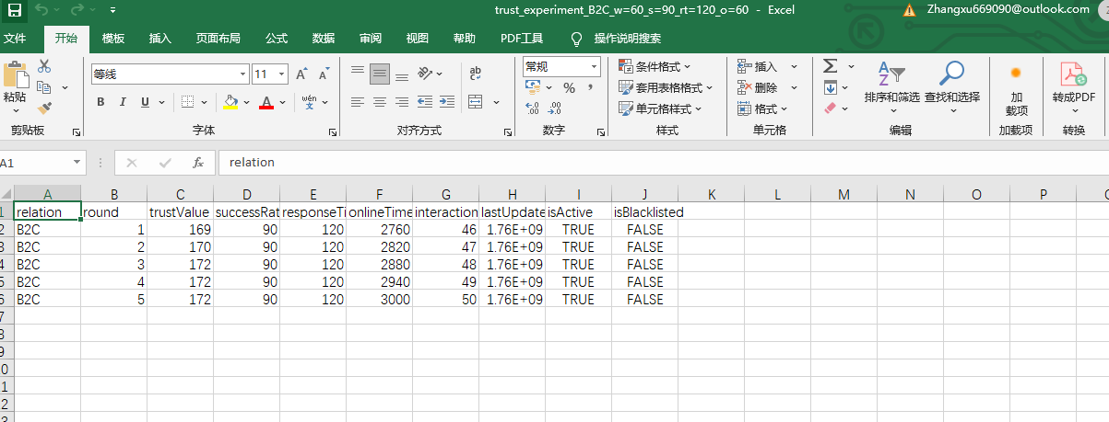（B2C，推荐权重 w = 60）
字段 | 含义说明 | 数据变化与分析
relation | 实验关系类型（B2C） | 表示企业–客户场景下的信任计算。
round | 实验轮次，从 1 到 5 | 系统连续运行 5 轮。
trustValue | 当前轮次的信任值 | 从 169 → 172，整体上升 3 点，增长速度显著高于 w=10（166→167）。这说明推荐机制在此时对信任的提升作用明显。
successRate | 成功率（90%） | 保持稳定，系统性能未波动。
responseTime | 响应时间（120ms） | 保持不变，说明外部环境稳定，响应延迟未影响信任增长。
onlineTime | 累计在线时长 | 从 2760 → 3000，每轮增加 60 秒，节点持续活跃。
interactionCount | 累计交互次数 | 从 46 → 50，每轮 +1，说明每一轮都有一次链上交互操作。
lastUpdated | 最近更新时间戳 | 一致（约 1.76E+09，代表 2025 年），每轮自动刷新。
isActive | 是否为活跃节点 | 一直为 TRUE，说明节点未掉线。
isBlacklisted | 是否被拉黑 | 一直为 FALSE，无异常行为。

数据趋势分析
- 信任值增长更快：
与 的缓慢上升相比，这次实验中信任值在 5 轮内增长了 3 点，说明当推荐权重从 10 提升至 60 时，推荐因子的影响变得显著。
系统开始在“直接交互信任 + 外部推荐信任”两方面同时累积。
- 稳定性良好：
成功率与响应时间保持不变，说明推荐机制的引入未影响底层性能。
- 链上记录完整：
每轮的交互计数、在线时间与区块时间均有正常递增，系统运行逻辑稳定。
与 w=10 实验对比
项目 | w=10 | w=60 | 对比结论
信任值起点 | 166 | 169 | 初始信任略高（可能因推荐初值提升）
信任值终点 | 167 | 172 | 增幅显著提升
平均增长率 | 0.2/轮 | 0.6/轮 | 提升约 3 倍
推荐影响 | 弱（几乎由自身成功率决定） | 强（推荐显著推动信任累积）
模型表现 | 稳定但保守 | 稳定且增长明显
小结
该实验表明，当推荐权重 从 10 增加到 60 时：
外部推荐对信任值的贡献显著增强；
信任曲线更陡峭，系统更快速地建立节点信誉；
但整体趋势仍保持平滑，未出现过度放大或异常跳变，说明模型鲁棒性良好。
实验结果分析
- 区块链平台能有效记录每次信任交互，保证数据不可篡改；
- 合约逻辑正确，Ganache 交易日志验证了部署与执行的完整流程；
- 不同推荐权重下的信任曲线差异显著，说明模型灵敏度较高；
- 实验验证了信任模型在链上环境下可实现性与稳定性。
三、已完成工作与关键修复
（1）修复 “out of gas” 问题
原因：前端固定 gasLimit = 350000，当推荐列表增长时超出上限。
解决措施：去掉固定 gasLimit，由钱包或节点自动估算；保留 type:0 与固定 gasPrice=2 gwei。
（2）修复资源访问问题
现象：前端提示 “无法加载 ABI”。
措施：将服务器根目录改为项目根目录，确保 artifacts/ 可直接访问。
（3）可用性改进
增加“清空并重载”按钮，执行缓存清理与状态重置。
前端显示链信息、钱包状态、合约代码存在性。
支持实验历史记录导出（CSV/JSON）与曲线叠加对比模式。
四、实验进展与主要观测
（1）钱包与链连接
MetaMask 可稳定连接，余额与 chainId 读取正常。
若链非 1337，会提示切换或回退为只读模式。
（2）交易稳定性
“out of gas” 已解决。
偶发 Internal JSON-RPC error (-32603) 在静态模拟+重试机制下显著减少。
若回退带 0x08c379a0 数据段，可识别为 Solidity Error(string) 并记录。
（3）推荐权重实验结果
推荐权重 |  | 表现趋势
0 |  | 信任值平稳上升，完全依赖自身指标
30 |  | 曲线斜率增加，推荐影响明显
60 |  | 推荐影响显著增强，但高响应时间仍会抑制增长
（4）关系类型实验
前端支持 Rel 与非 Rel 两套 ABI。
在支持分关系的合约中，依据 relationType 分别记账与重算。
（5）黑名单恢复
被列入黑名单的节点无法写操作。
通过 owner 调用 removeFromBlacklist 后可恢复。
五、结论与理由
项目 | 结论 | 理由
gasLimit 自动估算 | 必要 | 避免复杂操作时超限
保留 type:0 与固定 gasPrice | 合理 | 本地链兼容性好、可控性高
静态模拟 + 重试机制 | 有效 | 减少链上执行失败率
统一静态资源目录 | 稳定 | 前端加载 ABI/字节码一致性
六、风险与注意事项
owner 权限操作需使用部署账户签名。
MetaMask 网络需切换至 chainId = 1337，否则写操作会失败。
若合约包含构造函数参数，需在脚本或前端表单中传入。
推荐权重过高可能掩盖节点自身指标差异。
七、下一步实验计划
方向 | 具体内容
参数矩阵敏感性测试 | recommendWeight ∈ {0,30,60,90}；successRate ∈ {60,80,90}；responseTime ∈ {80,120,200} ms；onlineDelta ∈ {30,60,120} sec；rounds ∈ {10,30}。比较信任值曲线斜率与收敛趋势。
关系类型对比 | 在六种关系类型下运行相同参数，观察差异。
黑名单实验 | 手动设置节点黑名单，测试恢复过程与权限限制。
错误注入 | 使用极端参数诱发 revert ，分类记录原因。
Gas 分析 | 收集 estimateGas 与 receipt.gasUsed，统计不同权重的 gas 消耗趋势。
结果管理 | 将每轮实验导出为 CSV/JSON ，集中汇总绘制曲线。
八、操作与复现实验步骤
- 连接钱包：点击 “Connect Wallet”，确认链为 127.0.0.1:8545、chainId=1337。
- 加载/部署合约：
若已有地址，输入后点击 “Load Contract”；
若无，点击 “Deploy TrustManager”。
- 运行实验：
设置参数（如 w=30，rounds=10），勾选 useRecommendation。
点击 “Run Experiment”，查看信任值曲线。
勾选 “compare overlay” 可叠加多组对比。
- 导出结果：
使用 “Export CSV/JSON” 保存数据并归档。
- 排错
若提示无法加载 ABI，访问http://127.0.0.1:5173/artifacts/TrustManager_metadata.json 验证。
点击 “清空并重载” 进行缓存清理。
九、术语解释（摘要）
术语 | 说明
ABI | 合约函数与事件的接口定义。
Bytecode | 合约编译后的 EVM 机器码。
Gas / gasLimit / gasPrice | 计算费用单位与交易参数。
Legacy (type:0) | 使用固定 gasPrice 的旧版交易格式。
EIP-1559 | 新版手续费机制（本实验未启用）。
MetaMask | 浏览器钱包，提供 window.ethereum。
BrowserProvider / JsonRpcProvider | ethers.js 中的钱包或 RPC 提供者。
staticCall | 不上链的本地调用，用于预检。
estimateGas | 节点估算执行交易所需的 gas。
Internal JSON-RPC error (-32603) | 节点内部错误或回退异常。
chainId | 网络标识符，本地常用 1337。
owner / Blacklist | 合约管理员与黑名单机制。
总结
本次实验完成了从前端交互到链上部署、交易执行与指标观测的全流程测试。通过自动估算 gas、静态模拟与重试机制，有效提升了交易稳定性与前端可用性。实验验证了推荐权重对信任值演化的正向影响，并为后续多参数敏感性分析奠定了基础。
十．后续计划
1. 总体目标与范围
本项目计划在现有本地链实验基础上，逐步扩展至公开测试网（如 Sepolia、Polygon Amoy、BSC Testnet），并进一步评估在主网（Ethereum、Polygon、BNB Smart Chain）上的可行性与成本。
在此过程中，将保持现有系统的可视化与日志能力，确保实验流程、导出格式、关键参数（如 recommendWeight）均具备可追溯性。
2. 测试网拓展计划
（1）网络选择
Ethereum：Sepolia（chainId 11155111），生态成熟、水龙头稳定。
BNB Smart Chain Testnet：97，EVM 兼容、手续费低。
（2）合约部署
使用现有 TrustManager.sol 编译产物。
通过测试网账户私钥部署（从水龙头领取测试币）。
修改 scripts/deploy.js，将 provider 改为测试网 RPC，私钥从 .env 读取。
部署后记录合约地址，可在区块浏览器上验证以便加载 ABI。
（3）前端改造
放宽网络限制：不再强制本地链（1337），支持 Sepolia、Amoy、97。
增加自定义 RPC 输入框，并允许通过钱包注入网络连接。
ABI 加载提供本地与手动粘贴两种方式。
导出文件中新增 chainId 与 network 字段，保留推荐权重字段。
（4）钱包与 RPC 设置
在 MetaMask 中切换至目标测试网并领取测试币。
若使用自建节点，确保 CORS 与速率限制配置正确。
（5）验证步骤
连接钱包并显示 chainId。
执行 registerNode、updateNodeMetrics、addRecommendation 等交易。
运行 10–30 轮实验，导出 CSV/JSON，验证日志与可视化结果。
在区块浏览器中交叉验证交易与事件。
3. 主网部署与可行性评估
（1）可行性
合约与前端均兼容主网环境，技术上完全可行，主要受限于预算与安全策略。
（2）必要前提
合约需通过安全审查，排查重入、访问控制等风险。
若开放外部参与，需设置频率限制或写入费用防止操纵。
启用链上事件日志以便审计与数据追踪。
（3）成本与资源估算
部署合约约需 10–30 USD（按主网 gas 价计算）。
单笔交易 0.02–0.20 USD。
RPC 服务（如 Infura/Alchemy）10–100 USD/月，前端托管基本免费。
（4）风险与缓解措施
成本波动：设置 gas 上限与重试机制。
数据操纵：引入信誉阈值、黑名单、速率限制。
合约升级：采用代理或数据迁移机制。
4. 阶段推进计划
阶段 | 时间 | 主要任务
P0：测试网可用 | 1–2 周 | 前端放宽网络限制，部署至测试网，完成实验与导出验证。
P1：跨网络实验与数据采集 | 1–2 周 | 在多测试网上重复实验，收集 gas 数据与日志，撰写对比报告。
P2：主网试点验证 | 1–2 周 | 审查与部署主网合约，执行少量交易演示并统计成本。
P3：产品化与治理（长期） | 持续 | 构建治理机制、监控告警系统、优化用户体验。
5. 操作清单（测试网快速落地）
- 在 MetaMask 中切换至 Sepolia，并领取测试 ETH。
- 修改部署脚本 RPC 与私钥，部署 TrustManager，记录合约地址。
- 前端调整网络识别逻辑与 RPC 输入。
- 运行 10–30 轮实验，导出并验证 CSV/JSON。
- 将前端托管至静态平台（如 Vercel、Pages），供他人复现。

